Приложение №2
к постановлению администрации
ЗАТО г. Радужный Владимирской области
от 20.05.2025 № 627

Выкопировка из адресного плана ЗАТО г. Радужный
17-й квартал

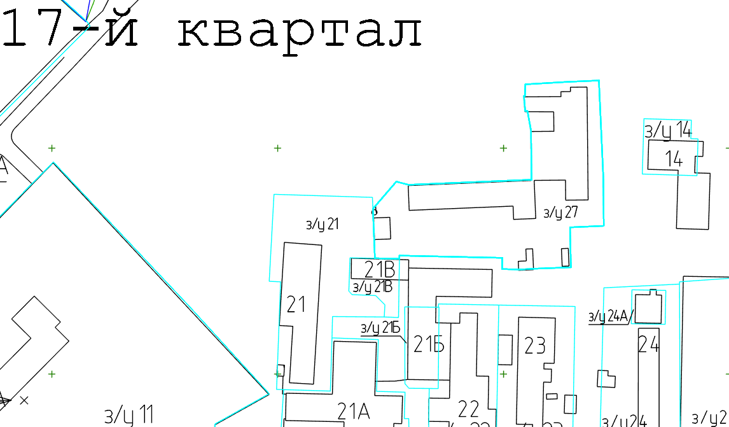

- границы земельного участка с кадастровым номером 33:23:000101:51

